上海市闵行区2009学年第二学期高三年级质量调研考试
历史试卷
考生注意：
１、答卷前，考生务必在答题纸上将学校、姓名及准考证号填写清楚，并在规定的区域贴上条形码。答题时客观题用２B铅笔按要求涂写，主观题用黑色水笔填写。
２、本试卷共有37题，共8页。满分150分，考试时间120分钟。
３、考试后只交答题纸，试卷由考生自己保留。
第Ⅰ卷
选择题（共60分，每小题2分，每题只有一个正确选项）
1．西方历史哲学家柯林伍德指出：“一切历史都是思想史。”在这里，柯林伍德强调的是……………………………………………………………………………………………
A、思想史构成了全部历史的主干 B、一切历史都可以被置换为思想史
C、思想史决定了整个历史的发展 D、历史学难免会有个人的主观判断
2．一则新闻报道：某国有一对来自不同种姓的青年情侣被村里人处以极刑。以上新闻很可能来自于………………………………………………………………………………
A、埃及 B、印度 C、法国 D、美国
3．近代西方人怀念古希腊、罗马，奉它们为西方文明之根，主要是因为古希腊、罗马……
A、具有悠久的历史 B、成为古代实践民主、法治的摇篮
C、扩张为地跨三大洲的庞大帝国 D、出现了梭伦、查士丁尼等一批杰出政治家
4．《十二铜表法》规定：“债权人可将无力偿还的债务人交付法庭判决，直到将其戴上足枷、手铐，甚至杀死或卖之为奴。”这一规定旨在………………………………………
A、保护私有财产 B、保障平民利益
C、促进社会公平 D、维护法律尊严
5．世界三大宗教产生的先后顺序是…………………………………………………………
A、佛教、基督教、伊斯兰教 B、佛教、伊斯兰教、基督教
C、基督教、佛教、伊斯兰教 D、伊斯兰教、佛教、基督教
6．史学家所谓的中世纪或中古时期指的是…………………………………………………
A、原始社会解体、奴隶制形成时期 B、 奴隶制占主导地位的历史时期
C、封建制度在世界范围内占统治地位 D、资本主义制度在世界范围内占统治地位
7．下列最能证明商朝在我国历史上真实存在过的是………………………………………
①殷墟中的甲骨文 ②小说《封神演义》 ③商朝的司母戊鼎 ④《史记·殷本纪》
A、①② B、①④ C、③④ D、①③
8.香港中学历史教材《新理论中国历史·中四上》中“周代封建”提到：“在封建制度下，周天子具有‘一尊’的统治地位，诸侯必须服从天子的命令”，书中的“封建制度”在大陆历史教材的提法是……………………………………………………………………
A、分封制 B、封建社会 C、君主专制 D、中央集权制度
9．“若问古今兴废事，请君只看洛阳城。”宋代著名政治家司马光的这两句诗，概括了洛阳作为举世闻名的古都，在华夏文明形成与发展过程中的重要地位。洛阳在历史上曾经是下列哪些王朝的都城 …………………………………………………………………
①东周 ②西汉 ③三国时的魏 ④北魏 ⑤北宋 ⑥清朝
A、①②③ B、①③④ C、③④⑤ D、①④⑥
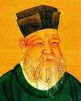
10．南宋的朱熹提出“存天理，灭人欲”，其中“天理”指的是………………………………………………………………………
A、天体运行法则 B、社会发展规律
C、封建道德规范和等级秩序 D、“天人感应”理论
11．我国是世界上疆域辽阔的国家，祖国的疆域是历史上形成的。有学者认为，元朝实际上奠定了我国疆域的基础，其关键理由是因为元朝时………………………………………………………………………………………
A、实行行省制度 B、西藏、台湾正式归属中央政权
C、疆域最辽阔 D、民族融合进一步加强
12．下图为我国古代地方权力强弱变化图，较为正确的是…………………………………
年代
A

地方
年代
年代
地方
年代
地方
地方

A B C D
13.“二人山下说诗（丝）文，三炮打进四川城，十月十日来相会，三人牵牛一路行。”这首诗的谜底是“徽州朝奉”。“朝奉”本为官名，有些徽商是由仕而贾的，他们不愿人们称其为“老板”，代之以“朝奉”的称谓，久之，到明末，世人统称徽商为“徽州朝奉”，徽商不愿称老板，本质上说明了…………………………………………………………
A、徽商文化上的谦虚 B、明清对商人的压制和歧视
C、走官商结合之路 D、徽商虚伪的反映
14.著名学者辜鸿铭说：“咸同年间，粤匪扰乱。清廷如一丛病之躯，几难著手。得一时髦郎中湘乡曾姓者，拟方名曰洋务清火汤，服若干剂未见转机……”。“服若干剂未见转机”主要是因为此“药方”………………………………………………………………………
A、在政局动荡年代难以发挥作用 B、不符合西学东渐的历史潮流
C、盲目自大以“天朝上国”自居 D、对西方制度文明缺乏认识
15．“诉诸武力的办法是由英王选择的，北美大陆已接受了这个挑战。”与这句话相关的历史事件是 ……………………………………………………………………………………
A、美国独立战争 B、英国资产阶级革命 C、美国内战 D、第一次世界大战
16．西方国家的“三权分立”并不是什么神秘的东西，它和中国儿童游戏中的“锤子、剪刀、布”同一原理，即一物降一物。对此种说法你认为…………………………………
A、正确，讲出了三权分立的实质
B、贴切，道出了三种权利之间的关系
C、不妥，三种权利的关系不是简单的单向制约
D、不妥，三权关系应是你中有我我中有你
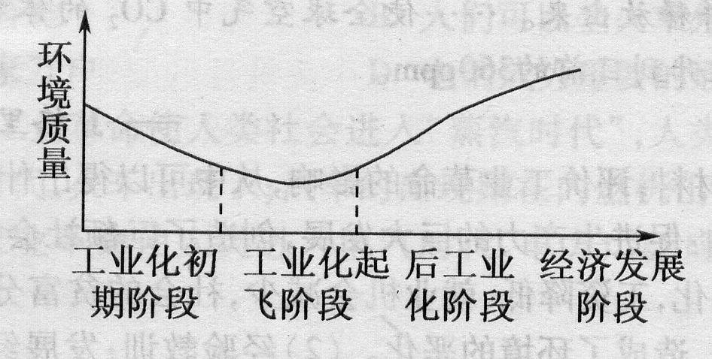
17．右图显示的是经济发展与环境质量之间的关系。指出18世纪60年代开始工业革命起飞的国家中，最典型地反映这种关系的城市是
………………………………………………………
A、柏林 B、伦敦
C、彼得堡 D、旧金山
18．1873年的一天，侍奉日本天皇的女官例行给天皇梳理头发时吃惊地发现，天皇已将自己的长发剪掉，这件事主要反映了天皇决心………………………………………………
A、革除封建礼仪 B、废除封建身份制度
C、带动文明开化 D、进行政治制度改革
19．1842年后，英国的一所蜡像馆里陈列了一尊林则徐的坐像，仪态庄严，膝上摊开一本用中英文写的《禁烟条例》，这说明…………………………………………………………
①禁烟运动得到英国政府的赞同 ②禁毒对人类文明有贡献
③林则徐的开明和爱国精神受到尊重 ④禁毒成为当时世界共识
A、②③ B、②④ C、①②③ D、①③④
20．有人形象地说南京既是中国近代史的起点，也是中国近代史的终点。下列能够佐证这种说法的两个历史事件是 …………………………………………………………………
①在南京江面签订了《南京条约》 ②洪秀全在南京颁布《天朝田亩制度》
③孙中山在南京成立中华民国临时政府 ④人民解放军占领南京国民政府“总统府”
A、①② B、②④ C、③④ D、①④
21．当历史学家谈起《中华民国临时约法》、反法西斯主义、黑人民权运动等史实时，人们会不由自主地想到下列哪一概念………………………………………………………
A、共和 B、社会保障 C、人权 D、君主立宪
22．凡尔赛——华盛顿体系中，涉及中国主权问题的条约是………………………………
①《凡尔赛和约》 ②《四国条约》 ③《限制海军军备条约》 ④《九国公约》
A、①② B、②③ C、③④ D、①④
23．1921年，苏俄实施的新经济政策………………………………………………………
A、有利于生产力的提高和逐步战胜资本主义B、是苏联发展社会主义经济的长期方针
C、恢复了自由贸易和资本主义的经济秩序 D、是苏联社会主义经济理论成熟的表现
24．五四运动期间，一理发店门前贴出布告：“国事如此，无心整容，请诸君不必光顾。”这说明…………………………………………………………………………………………
A、五四运动的先锋是市民阶层 B、五四运动群众基础比较广泛
C、五四运动的主力是资产阶级 D、五四运动的主力是无产阶级
25.美国一位历史学家说：“……有些人逃进了华南山区。他们的领导人之一是毛泽东，这时无视莫斯科的第三国际，制定出新的革命策略。”这里所说的“新的革命策略”是指………………………………………………………………………………………………
A、武装反抗的策略 B、开辟敌后抗日根据地的策略
C、建立抗日民族统一战线的策略 D、农村包围城市的道路的策略
26.学者们评论某一时期的欧洲，使用了“欧洲的末日审判”、“欧洲的政治崩溃”、“欧洲时代的消失”、“别了，欧洲历史”等标题。据此判断，欧洲的这一时期开始于……………
A、20世纪30年代中期 B、20世纪40年代中期
C、20世纪70年代中期 D、20世纪80年代中期
27. 1934年，张学良为东北大学校刊题词：“现在唯一救国之方，是坚确决心，把我自己无条件的贡献给社会和我的国家”。张学良实践自己誓言的行动是…………………
A、宣布东北易帜 B、参加重庆谈判
C、与杨虎城共同发动“西安事变” D、成立南京国民政府
28.抗战胜利为新民主主义革命的胜利奠定了基础，主要是因为…………………………
A、蒋介石集团统治力量被削弱
B、中共领导的人民革命力量的壮大
C、全国人民迫切要求和平民主，反对内战
D、扭转了100多年来中国人民反抗外国侵略的屡败局面
29.“就在戈尔巴乔夫交出核按钮的一瞬间，聚集在电视机前的人都仿佛感到听见了一声巨响，并且都知道这是那座耸立了69年的红色帝国大厦在忽然间彻底倒塌了，从此后被分裂为15块碎片。”这句话所反映的历史事件发生于…………………………………
A、1989年 B、1991年 C、1999年 D、2001年
30.一位历史学家说：“20世纪有两位伟大的改革家，一位在一定程度上挽救了现代资本主义国家，一位在一定程度上挽救了现代社会主义国家。”这两位改革家分别是………
A、丘吉尔和斯大林 B、罗斯福和列宁
C、罗斯福和邓小平 D、杜鲁门和戈尔巴乔夫
第Ⅱ卷
（二）非选择题（共90分）
31．观察下列有关中国古代对外交往的图片，回答问题。 （12分）
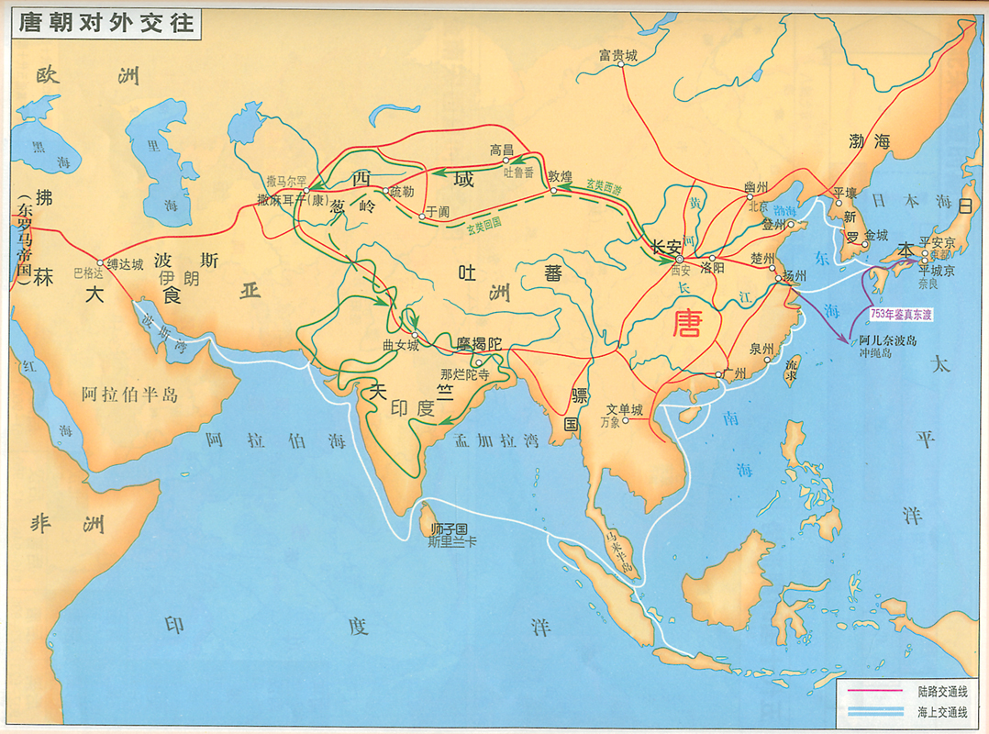 | 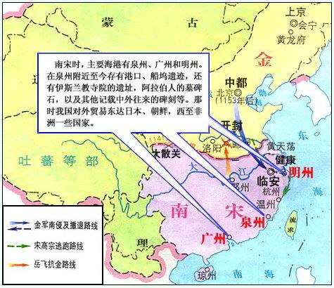
唐 | 宋
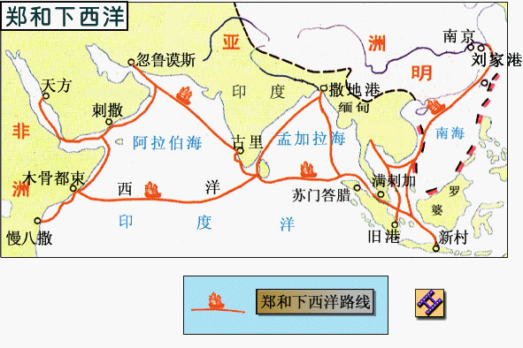 | 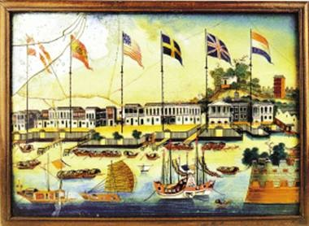
明 | 清
请回答：
(1)唐宋两朝的对外交流路线有何不同？（2分）变化的原因是什么？（2分）
二者在人员交流、交往内容上有什么差异？（4分）
（2）图中反映了明清两朝对外贸易分别呈现哪些新的变化？（2分）
（3）综合以上图片信息，概括中国古代对外交往的主要趋势。（2分）

32．阅读材料，回答问题。（9分）
1901年和1902年，他先后发表《A》和《B》两篇文章……。在《A》文中，开宗明义：“史也者，记述人间过去之事实者也。虽然，自世界学术日进，故近世史家本分，与前者史家有异。前者史家，不过记载事实，近世史家，必说明其事实之关系，与其原因结果；前者史家，不过记述人间一二有权力者兴亡隆替之事，虽名为史，实不过一人一家之谱牒，近世史家，必探察人间全体之运动进步，即国民全部之经历，及其相互之关系。以此论之，虽谓中国前者未尝有史，殆非为过。”
——摘自《史学月刊》2004年07期：20世纪中国的四次实证史学思潮
请回答：
（1）上文中的“他”是谁？（1分）
（2）《A》和《B》两篇文章分别是什么？（2分）它们的发表在当时产生怎样的影响？（2分）
（3）结合材料和所学知识，分析说明“近世史家”与“前者史家”差异的具体表现？（4分）

33．阅读下列几种史学观点，回答问题。（12分）
①现代化(近代化)史观认为：人类历史是实现由传统的农业社会向近代工业社会转变的历史,包括政治、经济、思想等方面；
②全球史观(整体史观)认为：人类历史是一个整体，是从分散发展到整体发展演进的历史；
③文明史观认为：人类历史是人类文明发展的历史，纵向看，包括采猎文明、农业文明、工业文明；横向看，包括物质文明、政治文明、精神文明等；
④革命史观认为：人类历史是通过不断的革命斗争推动社会演进的历史；
⑤社会史观认为：人类历史不仅仅是政治、经济、思想、外交等大事件的历史，更是与平民百姓，芸芸众生息息相关的小事件的历史，包括衣食住行，风俗习惯等。
请回答：
案例一：多元史观，解读历史人物。（4分）
对孙中山的评价结论 | 选择对应的史学观点
甲说：“他是民主革命的先行者。”
乙说：“他是中国现代化的推动者。”
丙说：“他是移风易俗的倡导者。”
丁说：“他是具有世界影响的政治家和革命家。”
填充说明：只需在答题纸上填写对应的史学观点的序号

案例二：多元史观，解读历史现象。（4分）
历史史实 | 评价较高 | 评价较低
示例：“圈地运动” | ①③ | ④
A：中国近代通商口岸的开放
B：“扶清灭洋”口号
填充说明：运用不同的史学观点可能会对同一历史现象作出不同的评价，参考示例，请将对应的典型的史学观点序号填在答题纸上，可以单选或多选。

案例三：多元史观，解读历史事件的影响。
请运用全球史观，分析新航路开辟的影响。（4分）

34.以图证史是历史研究的新方法。下列4幅图片反映了近代上海开埠后，诸多方面的变局。观察下列一组图片，回答问题。（10分）
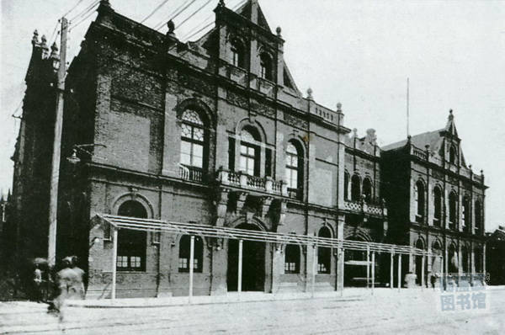 | 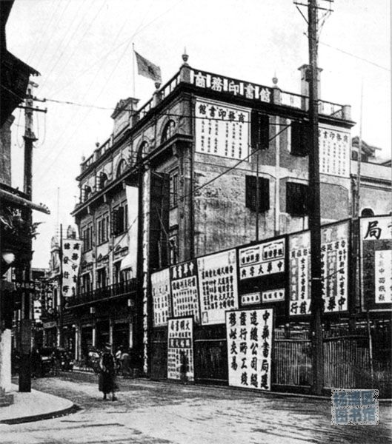
① 公共租界市政厅全景 | ② 商务印书馆发行所
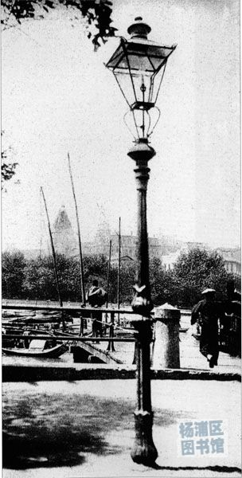 | 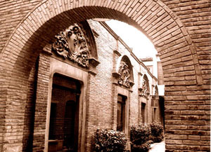
③ 欧洲式的煤气路灯 | ④ 上海石库门建筑
请回答：
（1）请为这组图片拟定一个恰当的主题，字数不超过15字。（2分）
（2）围绕拟定的主题，联系图片提供的具体史实，叙述近代上海开埠后的诸多变局。（8分）

35．阅读下列材料，回答问题。（12分）
“现代化是指人类社会自工业革命以来经历的一场巨大的历史变革过程。它以工业化为推动力，导致传统的农业社会向工业社会转变，并引发整个经济领域以及政治和思想文化等方面发生深刻的变化。……现代化的世界进程是人类文明形态的重大飞跃，也是人类社会从分散的地域性历史向整体的世界历史发展的转折。”
——摘自《高中历史》拓展型教材 华东师范大学出版社
请回答：
（1）现代化最早发端于哪国？（1分）现代化的进程是如何逐步向全球扩展的？（3分）
（2）各国在探索现代化道路中各具特色，20世纪现代化探索模式呈现多样性特点，试举一例并加以简要说明。（2分）
（3） 试举18世纪以来，西欧在经济、政治、思想文化等领域顺应现代化潮流而发生的重大史实各一例，并分别加以说明。（6分）

36.阅读下列材料，回答问题。（10分）
材料一 欧洲主观统一的轨迹，表现出两大特点：一是从以战争和暴力为手段的统一走向建立在和平和自觉基础上的真正统一；二是欧洲主观统一的过程也是一个欧洲统一观念从思想家向政治家延伸的过程。
──李济时《欧洲统一从客观到主观的历史演进及其启示》
材料二 1950年春，让·莫内（因最早提出把法德两国的煤和铁合并设想，并得到法国外长舒曼支持，被誉为“欧洲之父”）在阿尔卑斯山区步行，集中静思欧洲的前途：1949年以来冷战的升级；由于美国经济进入萧条期，即将结束的马歇尔计划不可能延长；联邦德国成立引发法国公众舆论开始担忧德国威胁的重演……莫内敏锐地感觉到，上述因素的相互作用，提供了欧洲走向联合的机遇。……莫内迅速返回巴黎，与助手立即起草了一个方案，要旨是将法、德煤炭和钢铁资源共同置于一个“超国家机构”的监督管理下，同时邀请其他欧洲国家自愿参加。1951年，法、德等六国正式签署了“欧洲煤钢共同体”的协议。尽管协议与莫内的草案有所区别，但总的来说，坚冰已经突破，更广泛的欧洲联盟的前景出现在地平线上。
──崔永元《“欧洲之父”的思路及其亚洲启示》
请回答：
（1）依据材料一结合所学知识举出近代以来，试图以战争与暴力手段实现欧洲统一的史实两例。（2分）
（2）依据材料二，指出欧洲突破“坚冰”、走向联合的因素有哪些?(2分)“坚冰”突破后，欧洲的合作是怎样—步步得以实现的？（3分）
（3）结合所学知识，分析二战后至今欧洲一体化进程有何显著特点？（1分）欧洲一体化趋势反映了当今世界发展的哪些趋势？（2分）

37．百年列车时刻表展现中国铁路沧桑巨变史，是中国近现代社会发展和变迁的一个缩影。阅读下列来自《新华网》的一篇报道，结合所学知识，回答问题。（25分）
新华网沈阳4月17日电（记者徐扬）
沈阳收藏家詹洪阁从1987年开始收藏列车时刻表，目前已有百本不同年代、版本的列车时刻表。这些小册子展现了中国铁路的百年沧桑巨变。
100年前清政府印制的“火车时刻表”，仅是一张印着繁体字、没有阿拉伯数字、比１６开大些的纸。而日前为全国铁路第六次大提速发行的新版“列车时刻表”，厚达329页。……
新中国成立前，铁路长期被军阀和西方列强割据，铁路建设虽经70多年的发展，营业总里程只有2.18万公里，能运行的仅有１万多公里；如今，全国铁路营业总里程已经达到76600公里，是1949年的3.5倍。
上世纪50年代以来，中国掀起了铁路建设的高潮。成昆、湘桂、贵昆、鹰厦、京包等一批干线相继动工建设，全国铁路的骨架日益完备，火车通天山、抵海岛，跨沙漠。……
1997年到2007年，中国铁路事业进入新的“快车道”。六次大提速，内燃机车、电力机车、动车组，车型不断更新换代，主要铁路干线时速达到200公里。坐火车“夕发朝至”，在越来越多的城市之间成为现实。……
请回答：
（1）100多年前清政府印制的“火车时刻表”可能印有中国人自办或设计的哪些铁路？请举两例并加以说明。（4分）
（2）“上世纪50年代以来，中国掀起了铁路建设高潮……一批干线相继动工建设”，请分析出现这一现象的历史背景。（6分）
（3）透过以上材料，结合所学知识，适当联系世界背景，你是如何看待百年中国的沧桑巨变？（15分）

闵行区2009学年第二学期高三年级质量调研
历史试卷评分标准
一、选择题
1 | 2 | 3 | 4 | 5 | 6 | 7 | 8 | 9 | 10 | 11 | 12 | 13 | 14 | 15
D | B | B | A | A | C | D | A | B | C | B | A | B | D | A
16 | 17 | 18 | 19 | 20 | 21 | 22 | 23 | 24 | 25 | 26 | 27 | 28 | 29 | 30
C | B | C | A | D | C | D | A | B | D | B | C | B | B | C
二、非选择题
31．（1）路线：唐海陆并举、宋海上丝绸之路（2分）；
变化原因：由于西夏的兴起，中原通往西域的中外商路受阻。商业的繁荣和经济重心的南移，促使宋朝政府重视并鼓励海外贸易（2分）（若答指南针的应用、造船业发达等内容酌情给1分）
人员：唐朝主要是商贾、僧侣、使节；宋朝主要为商人（2分）
交往内容：唐朝丝绸、瓷器、纸张输往西方，形成东亚文化圈；西方的物品以及音乐、舞蹈、绘画、雕塑、建筑、医药、宗教等输入。宋朝丝绸、茶叶、瓷器输出，香料、珍宝、药材输入。（或答海上丝路以香料、丝织品、瓷器为大宗商品）（2分）
（2）明朝：朝贡贸易，严禁民间海外贸易；清朝：闭关锁国，广州一口通商（2分）
（3）趋势：由对外开放逐渐走上闭关锁国的道路（2分）
32．（1）“他”指的是梁启超。（1分）
（2）《A》和《B》两篇文章分别是：《中国史叙论》和《新史学》。（各1分）
影响：两篇文章对传统史学做了激烈的批评，对当时的史学变革产生了极大影响，被称为“新史学的宣言书”，拉开了中国近代史学建设的序幕。（2分）
（3）“近世史家”与“前者史家”的差异实际上是指新史学与传统史学的区别。具体表现在史学观念、内容和对象方面，如新史学持历史进化的观点，区别于传统史学复古、循环的观念；新史学以国民群体为历史重心，区别于传统史学以皇族王朝为历史重心；新史学以全体国民为读者对象，区别于传统史学为帝王个人提供借鉴。（2分）总之，新史学的宗旨是为全体国民写史，写全体国民的历史。（2分）（如果学生仅摘抄原文适当扣分）
33．案例一：甲④乙①丙⑤丁②；
案例二：A：评价高——①②③⑤ 评价低——④
B：评价高——④ 评价低——①③
案例三：（1）世界市场开始形成，加强各地区的经济文化联系；（2）世界由闭关自守到逐渐联合为一个整体；（3）地域性历史逐渐演变为统一的世界历史；（4）客观上冲击了亚非拉地区的落后制度，传播了新兴的资本主义的生产方式和思想观念；（5）西欧各国走上了对亚非美洲的殖民统治道路，给这些地区的各个民族带来空前浩劫，造成长期的贫困与落后。（以上任意4点得4分，具体表述意思相近即可）
34．（1）所拟主题中心突出，内容简洁明了，能反映全部图片史实。（2分）
（2）能运用图片提供的相关史实，从三个及以上角度加以叙述即可，按叙述层次和逻辑程度给分。如：主题——西学东渐与近代上海。
概述：政治方面，鸦片战争中国战败，上海被迫开埠，西方列强的入侵形成了“国中之国”——租界，列强在租界建立自己的政权机关“公共租界市政厅”，是近代中国半殖民地半封建社会的缩影。经济方面，一方面外国资本主义企业开始入驻上海，另一方面也促进中国民族资本企业的产生，商务印书馆是该类性质企业的典型代表，也是在西学影响下，中国兴起翻译西书热潮背景下，出现的译书机构，在传播西学方面作出了重要贡献。社会生活和城市建设方面，在中西文化的交融的大背景下，近代上海创造的石库门建筑便是加入了西方建筑的元素；与市民息息相关的城市建设也迈向现代化的步伐，欧洲式的煤气路灯出现在上海的街道两旁等。（8分）
35．（1）发端于英国（1分）扩展：在欧洲：法国、德国、俄国；在北美：美国；在东亚：日本先后实现现代化。（3分）
（2）国家调控资本主义新模式、苏联社会主义现代化模式、发展中国家具有民族特色的、多样的现代化模式（写出一种并合理解释即可得2分）
（3）如：经济：两次工业革命，现代化的核心和源动力，促进世界现代化的发展；
政治：法国大革命（或德国统一），为现代化奠定了政治基础；
思想文化：启蒙思想，为资产阶级革命与改革提供了理论根据。（其他言之有理也可，共6分）
36．（1）拿破仑帝国和法西斯德国都曾试图通过征服战争实行对欧洲的独霸统治。（2分）
（2）因素：美苏以欧洲为主战场的“冷战”；美国经济援助不可能延期；联邦德国成立引起担忧；让莫内的主观努力。(任2点2分) 过程：1967年成立欧共体(或：1957年《罗马条约》，1958年欧洲原子能共同体和欧洲经济共同体)；1993年成立欧盟；2002年欧元正式启动。(3分)（3）特点：由经济联合到政治联合。（1分）趋势：世界政治格局多极化；世界经济格局一体化和区域经济集团化。（2分）
37．（1）唐胥铁路，京张铁路。（2分）1881年，唐胥铁路建成通车，这是中国人自办的第一条铁路；京张铁路由詹天佑主持修筑。（2分）
（2）历史背景：1949—1952年的国家政权巩固与国民经济恢复；1952年土改基本完成，为工业化建设创造了条件；抗美援朝战争的胜利，为新中国经济建设赢得了和平环境；1953年制定的过度时期总路线和总任务“一化三改造”；以实现国家的社会主义工业化为重要目标制定的“一五计划”； “一五”计划规定集中力量发展重工业；“一五”计划在苏联援助下提前完成；“一五”计划的成果，如建立一批现代骨干企业和基础配套设施。（任一点1分，共6分）
（3）本题采用分层评分法，按以下五个递进的层次评分：（15分）
第一层次，前结构：没有形成对问题的理解，回答与问题无关或同义反复。0—3分。
第二层次，单点结构：找到一个线索或材料即得出结论。4—6分。
第三层次，多点结构：使用多个线索或材料，进行单一维度地解释。7—9分。
第四层次，关联结构：能在多个线索或材料之间建立起联系，并对此作出解释。10—12分。
第五层次，抽象拓展结构：能够拓展材料本身的意义，并进行更为抽象的提炼和概括。根据材料和观点的充分程度和结合适切程度，酌情给13—15分。

